МДОУ «Детский сад №21»

Советы для родителей
«Воспитание сказкой»

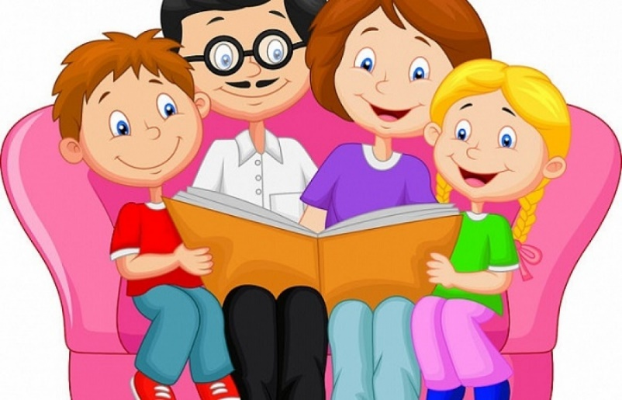

Подготовил педагог
Кондрашкина Ю.Н.

Ярославль 2023 г.
Есть замечательный способ, который можно использовать чуть ли не с рождения – это воспитание сказкой. С помощью сказки можно скорректировать поведение ребёнка, чему-то научить, избавить от страхов и переживаний, показать, как вести себя в той или иной жизненной ситуации.
Сказка – это наиболее понятный для ребёнка способ передачи и получения информации. Именно в сказках, возникают яркие образы, которые так легко и живо представляются детским сознанием. Слушая сказку, ребёнок «видит» её героев, сопереживает им, радуется вместе с ними, учится у них, желает быть похожим на них или наоборот даёт себе слово никогда так не поступать. Сказка трогает детскую душу, заставляет задуматься, что-то поменять в себе, помогает найти выход из сложившейся ситуации.
В сказках противопоставляется добро и зло, щедрость и жадность, смелость и трусость, доброта и жестокость. Сказки прямо и доходчиво, на ярких примерах объясняют ребёнку, что быть плохим — значит действовать себе во вред, а быть хорошим - правильно и выгодно. Ведь положительного героя всегда ждёт награда.
Язык сказок гораздо ближе и понятнее ребёнку, нежели скучные родительские нотации и замечания. Сказка не вызывает внутреннего сопротивления, поэтому ребенок способен к ней прислушаться. Дети просто слушают и делают свои собственные выводы.
Через сказку ребёнку можно преподнести любую информацию, даже ту, которую он отказывался слушать и воспринимать в разговоре с родителями. Ведь слушая сказки, дети невольно находят в них отголоски своей собственной жизни и стремятся воспользоваться примером положительного героя в борьбе со своими проблемами. Сказка способна вселить в ребёнка надежду, а значит, у него появятся силы снова идти к успеху.
Можно читать и рассказывать сказки из книг, а можно придумывать самим. Особенно, если у Вас возникла какая-либо неразрешенная ситуация. Подойдут простые истории из жизни белочек, зайчиков или детишек, похожих на Вашего ребёнка. Если Вы желаете научить ребёнка чему-то хорошему, то расскажите ему сказку, в которой ребёнок сам совершает этот поступок.
Если же Вы хотите устранить нежелательное поведение, то расскажите историю, в которой другой ребёнок совершает это нежелательное поведение и в итоге справляется с ним.
Сказка поможет Вам больше узнать и лучше понять Вашего ребёнка. Для этого, читая сказку, внимательно и ненавязчиво следите за его реакцией. Обсудите после прочтения, что понравилось в сказке, что нет, какой герой ближе малышу, как бы он поступил на его месте и почему. Важно, чтобы в процессе обсуждения ребёнок мог высказывать любое своё мнение, т. е. что бы он ни говорил - не должно подвергаться осуждению.
Сказка, рассказанная перед сном, создаёт тёплую, добрую атмосферу. Действует успокоительно для ребёнка. Ребёнок слышит родной голос, чувствует Ваше тепло. Создайте ритуал чтения перед сном, особенно у кого проблема с засыпанием. Создайте условия для спокойного отхода ко сну (умойтесь, проветрите комнату, зажгите ночник, сами будьте спокойны, договоритесь заранее, что вы будите читать) – повседневные последовательные действия приучат ребёнка к тому, что после всех процедур он должен лечь спать.

